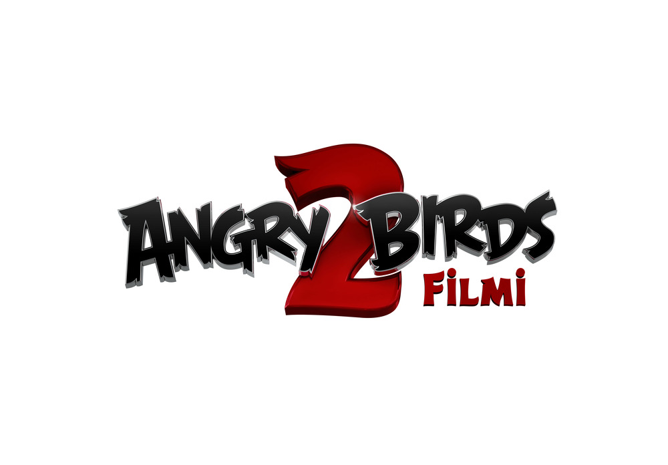
“THE ANGRY BIRDS MOVIE 2”
YAPIM BİLGİLERİ

Uçamayan Kızgın Kuşlar ve entrikacı yeşil domuzcuklar “Angry Birds Filmi 2”de çatışmalarını bir başka düzleme taşıyorlar! Hem Kuş, hem Domuz adalarını tehlikeye atan yeni bir tehdit ortaya çıktığında, Red (Yekta Kopan), Chuck (Sercan Gidişoğlu), Bomba (Boğaçhan Süzmen) ve Yüce Kartal (Mazlum Kiper) istikrarsız bir ateşkes başlatmak ve yurtlarını kurtaracak sıradışı bir süpertakım oluşturmak üzere Chuck’ın kız kardeşi Silver (Aysun Topar)’ı işe almanın yanı sıra, domuz Leonard (Sinan Divrik), asistanı Courtney (Melis Toklu) ve teknik uzman domuz Garry (Fatih Özacun)’yle de işbirliği yaparlar.

Sony Pictures Animation’ın Rovio Entertainment işbirliğiyle gerçekleştirdiği filmi Thurop Van Orman yönetti. Filmin senaryosunu Peter Ackerman, Eyel Podell ve Jonathon E. Stewart yazdı, yapımcılığını John Cohen üstlendi.

Rovio’nun bugüne dek dört milyardan fazla kez indirilmiş, fenomen derecesinde başarılı oyun deneyimine dayanan “Angry Birds Filmi” dünya çapında bir gişe devi olmuştu. Eğlenceli ve her an şaşırtan karakterleriyle, yaratıcı fiziksel mizahıyla, pırıl pırıl ve zengin renkli görüntüleriyle, aşırı sayıda laf oyunlarıyla dolu film hem çocuklara, hem ebeveynlere hem de aradaki her yaş grubuna hitap etmişti.

İşte bu yüzden, yapımcılar uçamayan kuşların destanında yeni bir bölüm yaratmaya istek duydular. “‘Angry Birds Filmi’nin tüm dünyada fırtına gibi esmesi ve küresel bir hayran kitlesi yaratması bizi çok heyecanlandırdı” diyen yapımcı John Cohen, şöyle devam ediyor: “İzleyiciler oyundan tanıdıkları karakterleri beyaz perdede görmekten keyif aldılar. Bizler de bu evreni genişletme fırsatını yakalamak için gün saydık”.

İlk filmde, Red kızgın kuşların en kızgınıydı. Red, genel anlamda sakin bir yer olan Kuş Adası’nda her daim öfkelenmeye hazır, dışlanmış bir kuş olarak yaşasa da, kuşların değerli yumurtalarını çalmaya kararlı, Leonard önderliğindeki domuz ekibini fark edip, bu tehdide karşı duracak cesarete sahip tek kuştu. Yanında en yakın iki arkadaşıyla –kıvrak zekalı, hız meraklısı bir kanarya olan Chuck ve tatlı ama zaman zaman patlayıveren Bomba– birlikte, hırsız domuzlara karşı verdikleri savaşta kuşları zafere taşımıştı.

Şimdi bu yeni macerada, Red artık Kuş Adası’nda herkesin sevdiği bir kahramandır. Bu arada, kuş-domuz çatışması bir eşek şakası savaşına dönüşmüştür. Fakat tüm bunlar hem Kuş hem de Domuz adalarına gökyüzünden devasa buz toplarının düşmeye başlamasıyla sona erer. Üçüncü bir adadan yeni ve buz gibi bir tehdit ortaya çıkmıştır; ve Leonard’ın Red’i gizlice ziyaret ederek ortak düşmana karşı topluluklarının güçlerini birleştirmelerini teklif etmesiyle işler daha da kafa karıştırıcı bir hâl alır. Artık bunun bir kuş VE domuz sorunu olduğunda ısrar eden Leonard’ın görüşüne göre, eğer işbirliği yapamazlarsa, her iki ada da yok olacaktır.

“Büyük bir fikir –hatta, birden fazla büyük fikir– istediğimiz için, kuşların ve domuzların varlığından bile haberdar olmadığı bir ada yarattık ve onlara takım olmaktan başka seçenek bırakmadık” diyor Cohen.

Red domuzlara karşı güvensizdir ama başka şansının olmadığını da görür: Domuzlar birden bire ateşkes mi istiyor? Neden? Çünkü bir başka ada onların yaşam alanlarının üzerine bilinmeyen nesneler –bir tür buz bombaları– yağdırmaktadır. Dolayısıyla, domuzlar kuşlarla takım olmak zorundadırlar ki bu durum Red’i biraz gerer. Kahraman konumunu koruyabileceğinden emin değildir ama yapması gerekeni yapmak zorunda olduğu da kesindir.

Düşmanların dost olmaları ve bir süpertakım kurmaları gerekmektedir. Söz konusu takım; Red, Chuck, Bomba, Leonard, görkemli ama fazlasıyla kusurlu Yüce Kartal’ın yanı sıra, ekibe yeni katılan, Chuck’ın tüm cevapları bilen mühendis kız kardeşi Silver; Leonard’ın sevimli ve ukala asistanı Courtney; ve Domuz Adası’nın tüm yüksek teknolojisini sağlayan, huysuz bilim domuzu Garry’den oluşur.

Bu uyumsuz yeni ekiptekiler Kartal Adası’ndan fırlatılan buzlu gülleler yüzünden adalarına kışın gelmekte olduğunu keşfederler. Bilim ekibinin başındaki Glenn’in yardımıyla bu buz güllelerinin kontrolünü elinde tutan Zeta kendi adasındaki aşırı soğuk hava şartlarından bıkmış olduğu için, Kuş ve Domuz adalarını ele geçirerek kendine yeni bir cennet yaratmaya karar vermiştir.

Nihai geri sayımla karşı karşıya olan kuşların ve domuzların yıldız ekibi görülmeden Kartal Adası’na gitmek, Zeta’nın inine sızmak ve süper silahı etkisiz hale getirmek zorundadır.

Kahramanlarımız evlerini kurtarmak için zamana karşı yarışırlarken, buna paralel bir macera daha yaşanmaktadır: “Angry Birds Filmi”nde tanıştığımız sevimli ve ultra şirin Civcivler, yolunda gitmeyen bir rol canlandırma oyununda eski numaralarına başvurarak hiçbir kuş yavrusunun büyük şeyler hayal edemeyecek kadar ufak olmadığını kanıtlarlar!

Cohen yeni filmi zorlu bir görevi yerine getirmek üzere bir araya gelen kilit karakterler hakkında bir “görev filmi” olarak niteliyor ve yapımın bu sayede “izleyicilerin ilk filmde deneyimlediklerinden farklı aksiyon ve macera fırsatları” sunduğunu belirtiyor.

Popüler Cartoon Network dizileri “The Marvelous Misadventures of Flapjack” ve “Adventure Time with Finn & Jake”in yönetmeni Thurop Van Orman beyaz perdeye adım attığı bu filmde karakterlere ve misyonlarına taze soluklu bir bakış açısı getiriyor. Yönetmen, “‘Angry Birds Filmi 2”de sürekli olarak görsel mizahı en üst düzeye çıkarmak istedim çünkü bu tür mizah her yaş grubuna, her coğrafya ve kültürden insanlara ulaşıyor” diyor.

GERİ DÖNEN KAHRAMANLAR

Yepyeni maceranın merkezinde üç kızgın kuşumuz var: Red, Chuck ve Bomba. Fakat ilk filmde kahramanca bir macera yaşamış bu uçamayan üçlü için bazı değişiklikler söz konusu. “Her bir karakter görevin yerine getirilebilmesi için ortaya bir şeyler koyuyor” diyor Cohen.

Red ilk filmdeki olayların ardından Kuş Adası’nda “kahraman statüsüne” yükselmiştir; bu onun gururla taşıdığı bir onur nişanıdır. Hayatını artık Kuş Adası’nın nüfusunu tüm dış mihraklardan korumaya adamıştır. Ama bu kahramanca dış görünümün sizi kandırmasına izin vermeyin: Red hâlâ başka kuşlarla tam anlamıyla bağ kurmasını sağlayacak temel sosyal becerilerden yoksundur ve derine işlemiş bazı güvensizlikleri vardır.

Kısacası, Red’in hâlâ üzerinde çalışması gereken bazı özellikleri vardır; hem kahraman hem de “kızgın kuş” olarak. Cohen bu konuda şu açıklamaları yapıyor: “Biz bunun yeni türde bir kahraman hikayesi olmasını ve Red’in gelişiminin bir sonraki aşamasına odaklanmasını istedik. Red güvenin ve takım çalışmasının sizi tek başına yapabileceğinizden çok daha ileri götürebileceğini hâlâ tam olarak anlamıyor; ve Kartal Adası’na yapılacak yolculuk konusunda da biraz isteksiz çünkü domuzlara karşı verilen savaştan sonra inşa ettiği her şeyi kaybedeceğinden endişe ediyor”.

Süper hızlı Chuck en iyi dostu Red’in yanında olmaya devam ederken, Red’in duygusal yolculuğunu hızlandırır. Chuck hızlı düşünüp hızlı konuşur –ve daha da hızlı hareket eder. Çılgın enerjisine ve konuşurken diline hakim olamamasına rağmen, Chuck’ın hızının Kartal Adası’na düzenlenen görevde hayati önem taşıdığı anlaşılacaktır. Öte yandan, Chuck’ın süper zeki kız kardeşi Silver, Chuck karakterini daha da yukarılara taşır.

Orijinal üçlünün son üyesi Bomba’dır. Biraz şapşal olsa da kocaman bir yüreğe sahip Bomba’nın renkli kişiliği ve cüssesi söz konusuyken süpertakımın göze batmaması pek de mümkün değildir tabi. Ama Bomba’nın her şeyi denemeye istekli oluşu, tam da ihtiyaç duydukları sırada ekibin imdadına yetişecektir.

Geri dönen bir diğer kahramanımız da, bir zamanlar kuş topluluğunda bir efsane olan Yüce Kartal’dır. Adadaki kuşlar onun müthiş maceralarını konu alan şarkılar ve öykülerle büyümüştürler; üstelik görkemli dev kanatları sayesinde adanın uçabilen tek kuşudur Yüce Kartal. Ancak, bir zamanlar ona hayranlık duyan komşuları nihayetinde onun gizli sorunlarını ve yıllardır saklanmak için Kuş Adası’nda olduğunu, geçmişiyle yüzleşmekten korktuğunu öğrenmişlerdir. Bu kez, “Yüce Kuş’un neden saklandığını, kimden saklandığını ve Kartal Adası’yla bağlantısını öğreniyoruz” diyor Cohen gülerek.

YENİ DOSTLAR VE DÜŞMANLAR

İlk filmin macerası, komedisi ve eğlencesinin üzerine koymak adına yeni karakterler –müttefikler, düşmanlar ve arkadüşmanlar– yaratılması çok önemliydi. Kahramanlar takımına yeni katılanlar arasında kilit isimlerden biri Silver oldu. Kuşlar Akademisi’nde master öğrencisi olan Silver’ın branşı mühendisliktir. Aynı zamanda Chuck’ın kız kardeşi olan Silver onun neşeli, dışa dönük ve enerjik kişiliğini paylaşmaktadır. Silver’a da hız yeteneği bahşedilmiştir ama aslında acayip hızlı olan organı beynidir. Buna bir de enerjik, sosyal kişiliğini de eklediğinizde, Red’le aralarında sürtüşme –ve her türlü kıvılcım– olması kaçınılmazdır.

“Silver’ın komik, zeki ve abisi Chuck gibi hızlı olmasını istedik” diyor Cohen ve ekliyor: “Fakat Silver’ın en etkileyici yönü hızlı düşünmesi; onun süper gücü bu”.

Silver’ın cıva gibi beyni ilk başta Red’e cazip gelmez çünkü ekibin bu yükselen yıldızı sürekli olarak Red’e meydan okumaktadır. İkili birbirlerine ha bire ters düşerler. Red, Silver’ı bir tehdit olarak algılar çünkü Silver onun içini okur ve kızgınlığının nedeninin korku olduğunu anlar. Bu tür bir içgörü Red’in hoşuna gitmez.

“HARVEY” İLE TANIŞIN

Kartal Adası’na vardıklarında, kahramanlarımızın süper silaha nasıl ulaşacaklarını, yüksek güvenlikli bir yerde saklanan buz bombası silahını bir şekilde nasıl etkisiz hâle getireceklerini çözmeleri gerekmektedir. Bu amaçla, ayrıntılı bir plan geliştirirler: Chuck, Bomba, Courtney, Leonard ve Garry beraberce kartal-güvenlik görevlisi “Harvey” kılığına girerler. Kartallar kuşların ve domuzların birkaç katı büyüklükte olduklarından, beşlinin kostümün içinde –her zaman uyum içinde olmasa da– birlikte çalışması şarttır. Bu şekilde, tuvalette işini gören bir diğer güvenlik görevlisinin kartını almak zorundadırlar. Girift koreografi ve bolca fiziksel komediye sahip sekansı hikaye sanatçısı Erica Jones yarattı.

BİR BAŞKA GİZLİ GÖREV

Domuzlar ve kuşlar, adalarını kurtarmak için güçlerini birleştirirken, üç sevimli mi sevimli yavru kuşun sayesinde bir başka macera yaşanır. Üç Cücük –Zoe (pembe), Vivi (yeşil) ve Sam-Sam (bej)– yeni kahramanları Red’i onurlandırırken “Angry Birds Filmi”ndeki olayları yeniden canlandırırlar. Bir dış güç bazı yumurtalar için tehlike oluşturunca, yavru kuşlar onları kurtarmak için kendilerini destansı bir göreve çıkmış bulurlar.

Cohen bunu şöyle açıklıyor: “‘Domuzculuk-kuşçuluk’ oynayan üçlü, yumurtaların yerine kullandıkları taşların sahici durmadıklarını düşünüyorlar. Bunun üzerine, Zoe’nin henüz yumurtadan çıkmamış kardeşlerini ödünç alıyorlar. Fakat bir dalga yumurtaları alıp götürüyor”.

İlk filmle sinemaya adım atan sevimli yavrular tüm dünyadaki seyircilerin kalbini çaldılar. İşte bu yüzden, yapımcılar yeni filmde onlarla işlenebilecek çok daha fazla mizah, macera ve über şirinlik olduğunu düşündüler.

“Yavru kuşlar bu filmde ekibin Kartal Adası’na sızmasından kaynaklanan yoğun şekilde komik sahnelerin arasında farklı lezzette bir komedi sağlıyorlar” diyor Van Orman ve ekliyor: “Onlarınki de, sonunda ana hikayeyle bütünleşen, başlı başına büyük bir macera. Yavrular filmin büyük bir parçası”.

ICE, ICE BABY! (BUZ, BEBEK, BUZ)

“Angry Bird Filmi 2”nin benzersiz ve canlı görüntülerinin baş mimarlarından ikisi yapım tasarımcısı Pete Oswald ile karakterler sanat direktörü Francesca Natale. Cohen’e göre, ikili beraberce “unutulmaz ve bambaşka karakterlerin yanı sıra, çok güzel mekanlar yarattılar”.

İlk filmde kuşların ve domuzların yarı tropikal adalarını öne çıkarmış olan yapımcılar, bu kez yeni görsel öğeler yaratmak istedikleri için, Kartal Adası’nın donmuş topoğrafyasına, kızgın bir yanardağa ve sınırsız güce sahip bir süper silaha yöneldiler. “Karakterlerimiz için, Kuş ve Domuz adalarından farklı bir his uyandıran, yeni bir dünya yaratmak istedik” diyor Cohen.

Kartal Adası’nın buzlu ortamı önemli karakter motivasyonları da sağladı. Cohen bunu, “Zeta’nın hikayesi ve arayışındaki itici güç adanın iklimi. Bu sayede, Zeta’nın sorunuyla özdeşleşmek mümkün oluyor –çocukken Michigan’ın buz gibi kışlarını yaşamış biri olarak ben Zeta’yı çok iyi anlıyorum” diye açıklıyor gülerek.

Van Orman ve tasarım ekibi fantastik öğeleri öne çıkarmak için renk paletini genişletmeye çalıştılar. “Işık buzda kırıldığı için, pek çok renkle oynayabildik; ayrıca lavdan da çok şeyler çıkarabildik, lavın sıcaklığı ve içinde parıldayan ışıklarla oynayabildik. Böylece ateş rengine yakın bir turuncuyla yetinmeyip, renk tayfı yarattık” diyor yönetmen.

Renklere, dokulara, tasarımlara ve karakterlere ilişkin çalışmalar bir araya gelerek geniş bir izleyici kitlesine hitap eden, kocaman bir animasyon olayı yarattılar. “‘Angry Birds Filmi 2’ her şeyden önce bir komedi” diyor Cohen ve ekliyor: “Fakat takım çalışmasının önemine ve ortak zemin ya da paylaşılan bir amaç bulmak için her zaman bir yol olduğuna dair mesajından da gurur duyuyoruz”.

Son olarak, yönetmen Van Orman, “Filmin en tatlı yanı hem çok komik hem de duygusal bir heyecan treni oluşu; izleyicilere çok özel bir macera sunacak” diyor.

ANGRY BIRDS FİLMİ 2 Türkçe Seslendirme Kadrosu
Seslendirme Yönetmeni: BORA SEVERCAN
Ses Teknisyeni: İSA YÜCEL
Çevirmen: MERT SUBAŞIOĞLU

Karakter - Seslendiren
RED – YEKTA KOPAN
BOMBA – BOĞAÇHAN SÜZMEN
CHUCK – SERCAN GİDİŞOĞLU
SILVER/GÜMÜŞ – AYSUN TOPAR
LEONARD – SİNAN DİVRİK
ZETA – ÖZLEM ABACI
YÜCE KARTAL – MAZLUM KİPER
GARRY – FATİH ÖZACUN
COURTNEY - MELİS TOKLU
DEBBIE – ECE BOZÇALI
CARL – ALİ ÇORAPÇI
HANK – ALİ EKBER DİRİBAŞ
SAM-SAM – İDİL KUNER
GLENN – ZİYA KÜRKÜT
JERRY – BERK AVCI
PEMBİŞ – BURÇİN ARTUT
ALEX – MERİH ERMAKASTAR
ELLA – GÖZDE KISA
ZOE – ZEYNEP ECEM GÜNEŞ
VIVI – DİLARA KÜRKÜT
MATİLDA – ÖZDEN AYYILDIZ
NARRATOR – ZEKİ ATLI
ROXANNE (PARTY GIRL) – BESTE KÖSE

DİĞER ROLLER :
BORA SEVERCAN
ÖMER VATANARTIRAN
OZAN ERDÖNMEZ
YİĞİT YAPICI
GÜLFEM TORUNLAR
MUSTAFA DİNCİR
ÖZGE ÖZTÜRK
MURAT DEĞİRMENCİ
BURCU GER
MİRA DİVRİK
ELİF ILGAT
CAN KÜRKÜT
YALGIN YETER
ŞAN TUAL ERMAKASTAR
ARDA SÖYLEDİR

